医学研究登记备案信息系统
用户手册

（高等学校及科研院所）

2023年04月

  - 人员管理
    - 人员维护
对机关、高校、机构内的人员信息进行管理，该功能主要针对高校和科研院所，如下图所示：
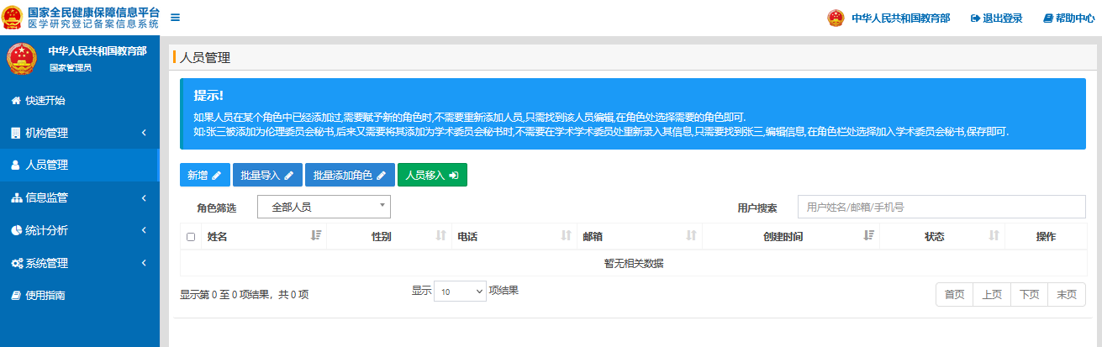
（1）可以在用户搜索框中，根据姓名、邮箱、手机号快速查询人员信息，也可以根据用户拥有的角色进行筛选。
（2）点击“新增”按钮，可以打开新增人员信息页面，填写人员信息，其中姓名、邮箱、手机号、证件号码、登录密码为必填项，不填写完整无法保存。
（3）点击“批量导入”按钮，可以下载导入模板，按照模板格式填写人员信息，然后点击上传，将人员信息批量导入，如下图所示：
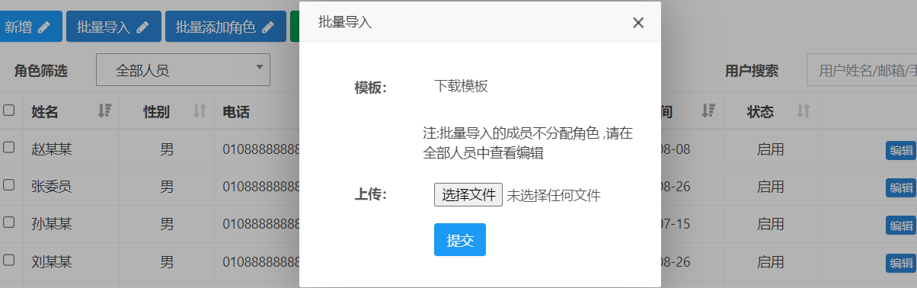
上传成功后，会将上传的结果进行反馈，以文件的形式进行下载，可以查看导入成功和失败人员信息及失败的原因，在下载的excel中，以两个sheet页进行展示。
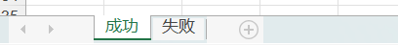
（4）点击“批量添加角色”按钮，选择人员后，可以将某一个角色，批量授权给选择的人员，如下图所示：
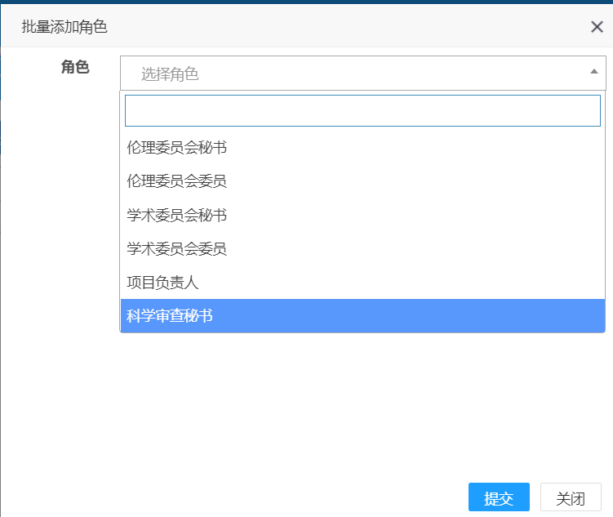
（5）点击“人员移入”按钮，可以根据证件号码+姓名查找人员。如果是本单位人员，且该人员所属机构显示“无机构”时，可以移入本单位；如果该人员错误归属于其他机构（即列表中“机构”处已显示其他机构名称），则需要与对方机构联系，待对方机构移出该人员后，本机构才能移入。
如果是非医疗卫生机构内相关人员，如社区人员、律师等时，则不需要移入本单位，若在本单位伦理委员会有任职，伦理委员会秘书进行伦理备案时，直接在“其他人士”中查找添加即可。
查找人员无机构时，可以直接移入本机构，如下图所示：
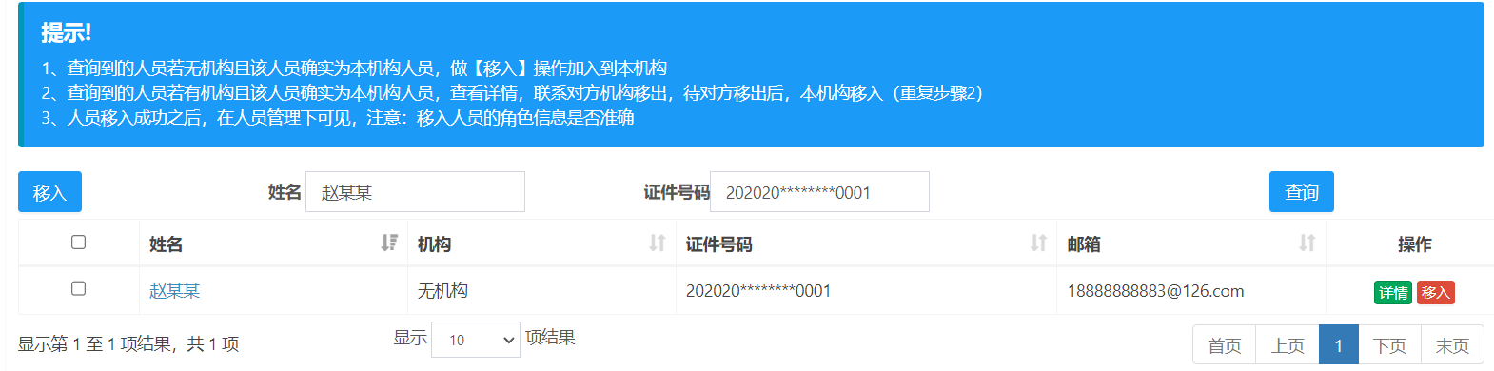
查找人员有机构时，会直接显示所在机构，如果显示该人员账号已在本机构，直接从“人员管理-全部人员”中进行查找，找到后添加相应的角色即可，无需重复添加；如果显示外机构时，点击详情，可查看外机构联系方式，经联系对方单位移出后，再查找移入，如下图所示：

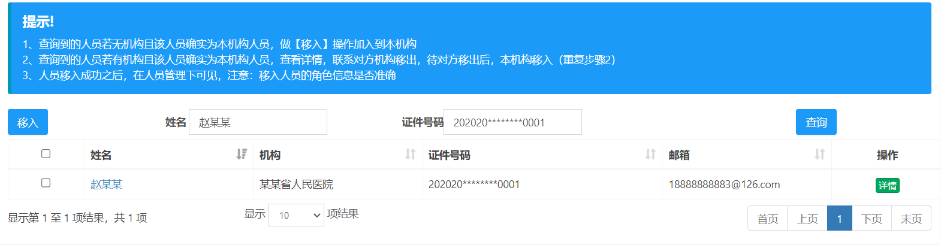
（6）点击人员列表后“编辑”按钮，可以修改当前人员的基本信息。
（7）点击人员列表后“移出机构”按钮，则将当前人员移出本机构，此操作不是删除人员账号，其他机构仍可对该人员账号进行移入。
（8）点击人员列表后“修改密码”按钮，可以修改当前人员账号的系统登录密码，如果该人员忘记密码，可在此处重新为其设置密码。
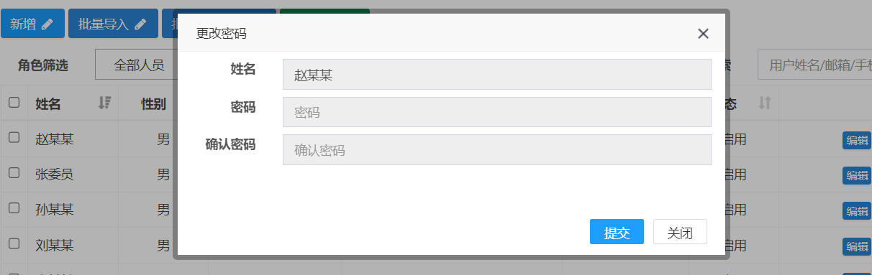
（9）点击人员列表后“修改角色”按钮，可以修改当前人员的角色，当同一人有多个角色时，可以在此处进行添加，无需重复添加人员账号，如下图所示：
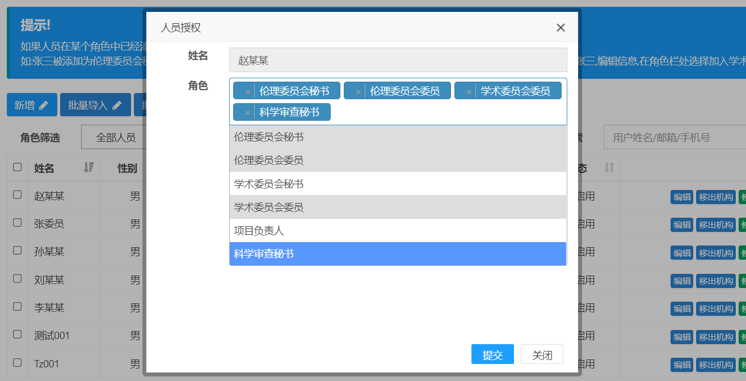
（10）点击人员列表后“删除”按钮，可以将当前人员删除；但用户在伦理委员会有任职，或有备案的研究项目时，无法删除。
    - 人员新增
点击“新增”按钮，可以打开新增人员信息页面，填写人员信息，其中姓名、邮箱、手机号、证件号码、登录密码为必填项，不填写完整无法保存，如下图所示：
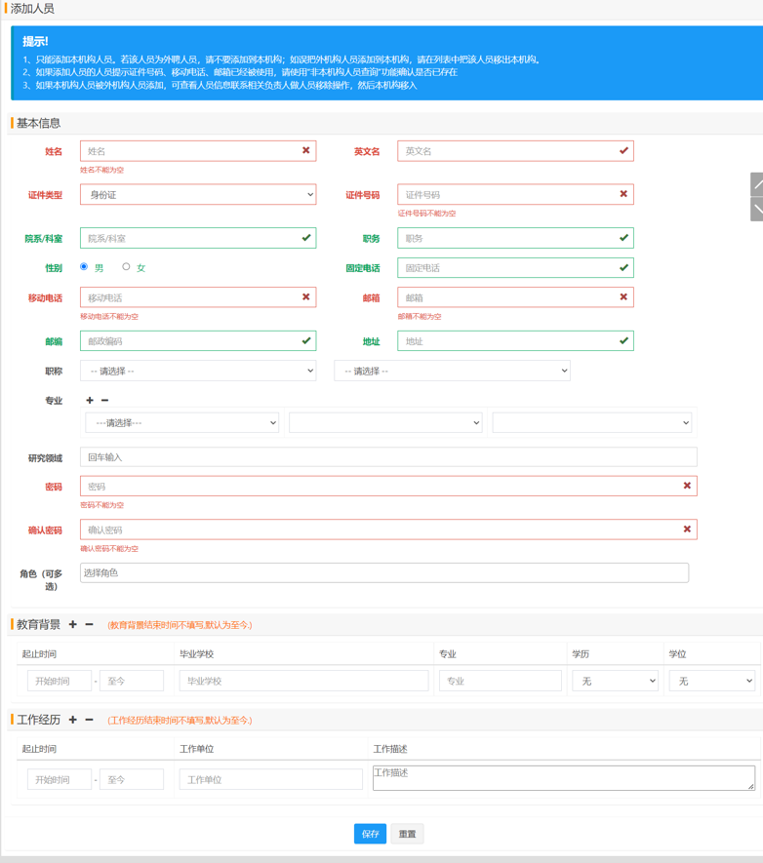
当添加人员出现证件号码重复时，可以参照“人员移入”进行人员查找，当所添加人员在伦理委员会有任职时，上图中的所有信息均需填写完整，否则备案伦理审查委员会时需要伦理委员会秘书进行补充，不补充完整，伦理委员会备案材料无法提交。
    - 涉及人的生命科学和医学研究信息伦理审查确认
项目负责人提交研究信息后，所选伦理委员会的秘书进行信息确认。
伦理委员会秘书帐号登录系统，在“信息审核-医学研究项目”页面进行操作，如下图所示：
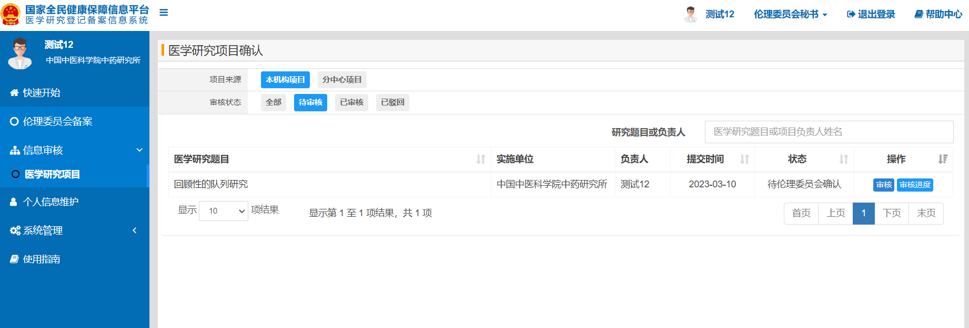
点击研究名称，可以查看研究的具体信息，点击审核，对研究信息进行伦理审查确认，如下图所示：
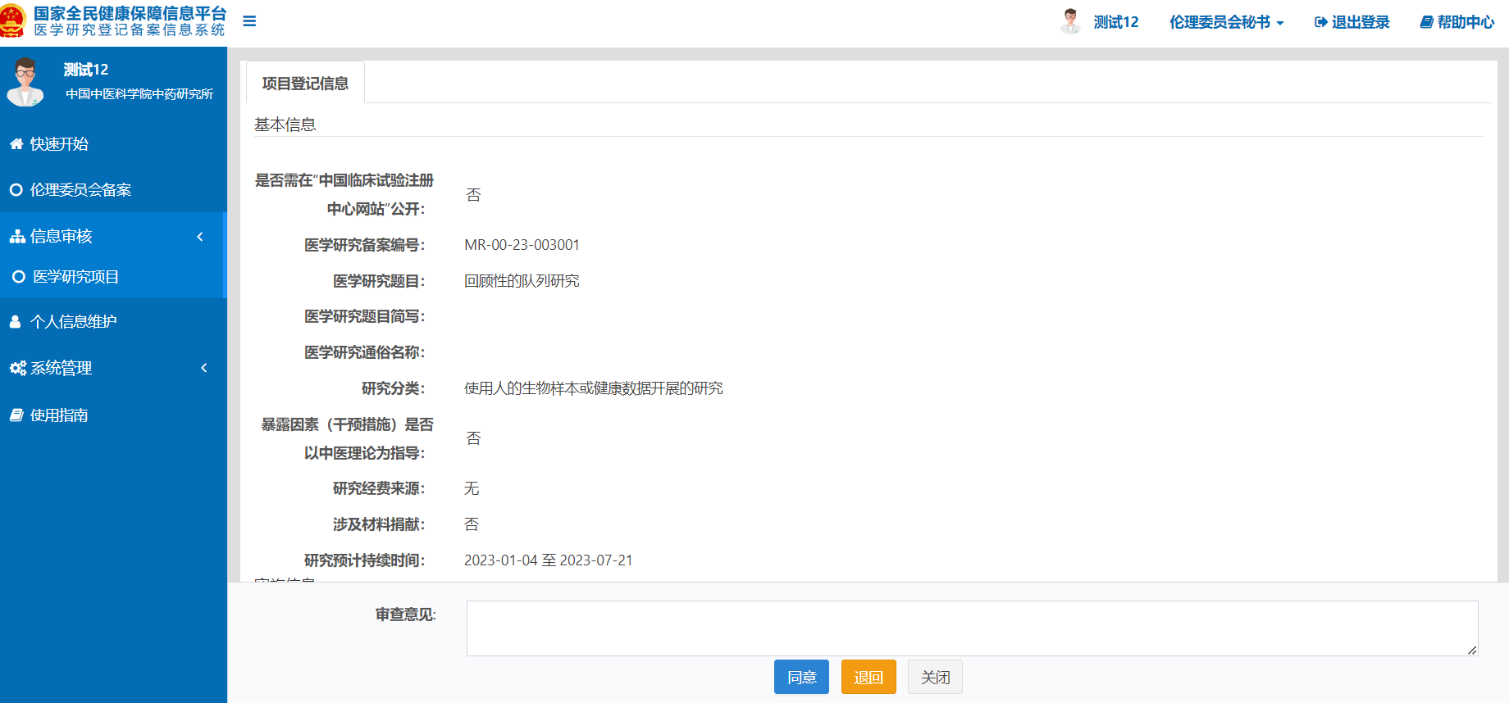
如果研究信息填写错误，可填写审查意见后“退回”，退回项目负责人重新修改后提交。如研究信息无误，点击“同意”提交到机构（高校、学院、院所）进行信息确认。
    - 涉及人的生命科学和医学研究信息机构确认
项目负责人提交的研究信息，经伦理委员会确认无误后，下一步到机构（高校、学院、院所），即研究实施单位确认，如下图所示：
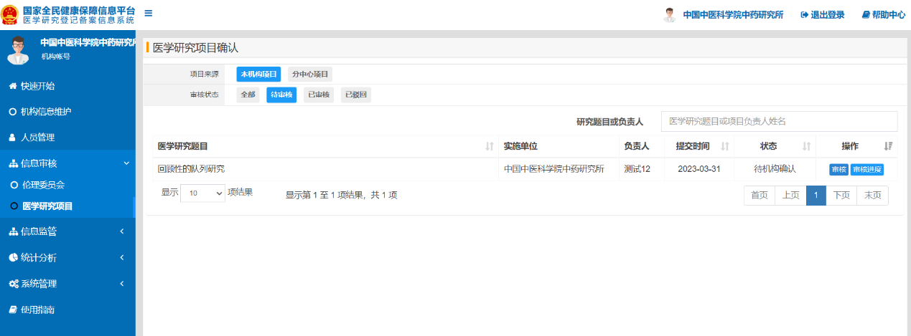
点击研究名称，可以查看研究的具体信息，点击审核，对研究信息进行审查确认，如下图所示：
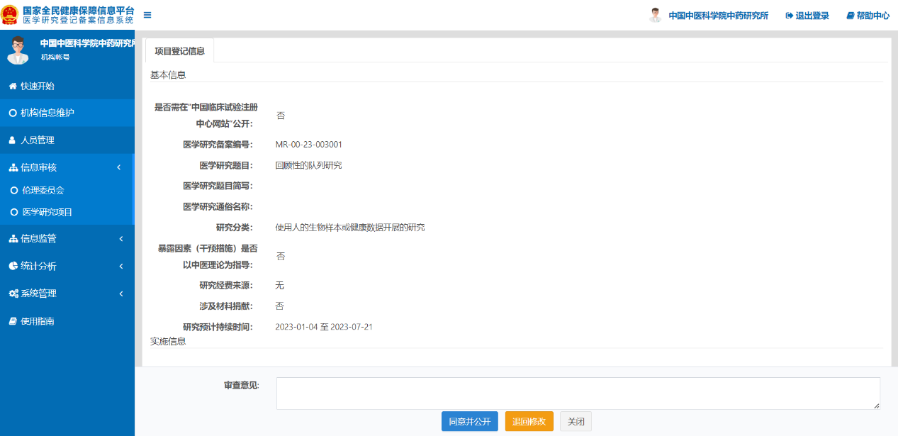
如研究信息填写错误，可填写审查意见后点击“退回修改”，退回项目负责人重新修改后提交。如信息无误，点击“同意并公开”，完成研究信息上传确认。
  - 个人信息维护
通过个人帐号登录系统后，点击“个人信息维护菜单”，进入个人信息维护界面，如下图所示：
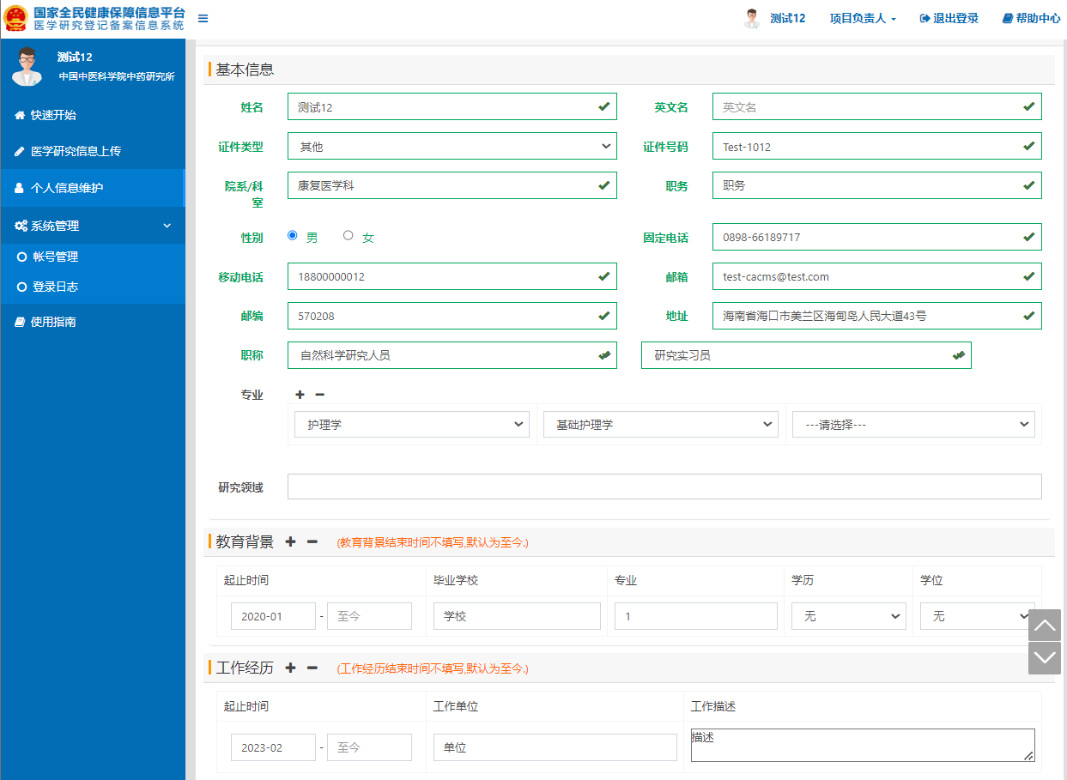
填写后，点“保存”按钮，完成填写信息的保存。
- 常见问题
  - 账号密码问题
- 忘记机构账号密码
如果机构尚未在系统注册，可以联系主管机关进行添加，主管机关将机构信息录入系统后，使用机关分发的账号信息登录系统。
如果机构已在系统注册，有两种方式找回密码：
①联系主管机关，进行密码重置，主管机关可以在机构管理页面找到对应机构，点击“修改密码”，输入新的密码，进行密码重置。
②根据机构信息里，联系人的邮箱信息，如下图所示：
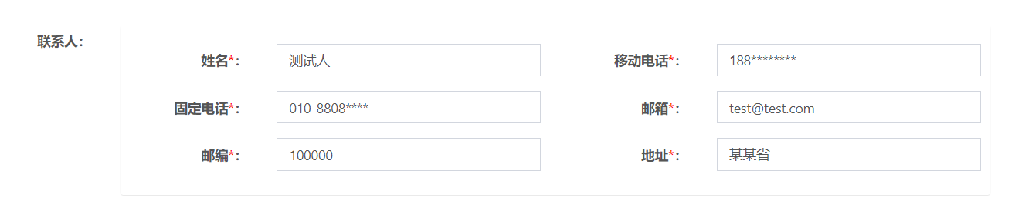
在登录页面，点击“找回密码”链接，如下图所示：
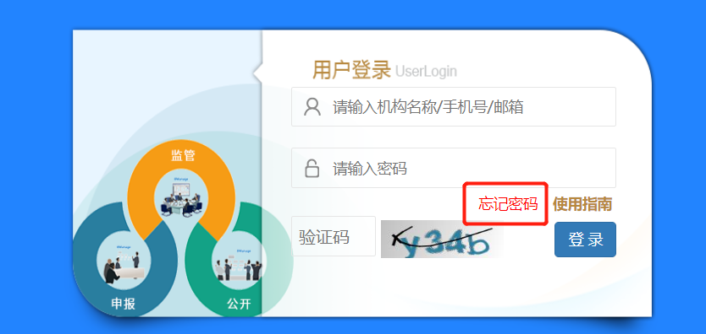
进入找回密码页面，如下图所示：
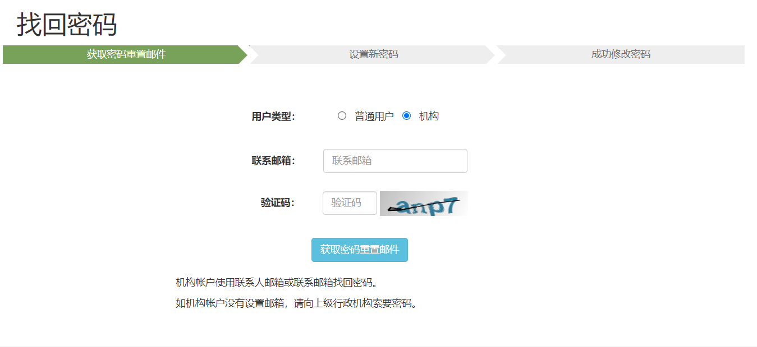
用户类型选择“机构”，填写邮箱和验证码，如果系统中有对应的机构信息时，将会发送找回密码的邮件，用户点击邮件里的链接，可以直接重置密码。
- 忘记个人账号密码
如果用户尚未在系统注册，可以联系机构管理员进行添加，机构管理员添加人员后，用户可使用手机号或邮箱作为账号，管理员设定的密码登录系统。
如果用户已在系统注册，有两种方式找回密码：
①联系机构管理员进行密码重置，机构管理员可以在人员管理-全部人员中，找到对应的人员，点击“修改密码”，输入新的密码，进行密码重置。
②根据个人信息里的邮箱信息，在登录页面点击“找回密码”链接，如下图所示：
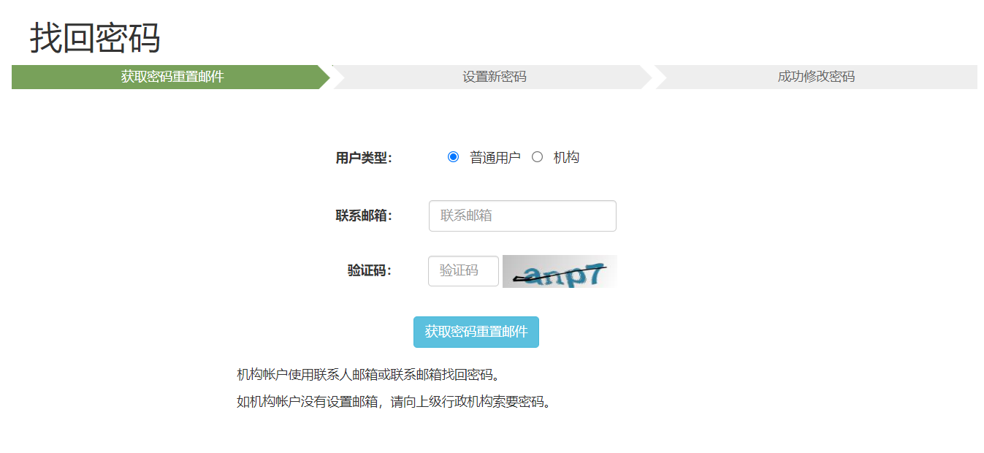
用户类型选择“普通用户”，填写邮箱和验证码，如果系统有对应的人员信息时，将会发送找回密码的邮件，用户点击邮件里的链接，可以直接重置密码。
  - 机构信息常见问题
- 忘记密码
参考3.1第一个问题忘记机构账号密码。
  - 人员信息常见问题
- 忘记登录密码
参考3.1第二个问题“忘记个人账号密码”；
- 人员信息录入时，显示证件号码重复
机构账号可在“人员管理”里，点击“人员移入”按钮，如下图所示：
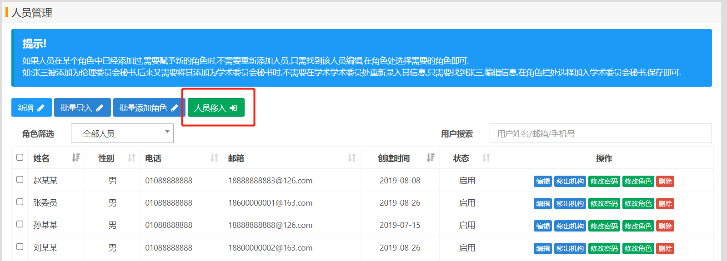
根据证件号码+姓名查找，如下图所示：
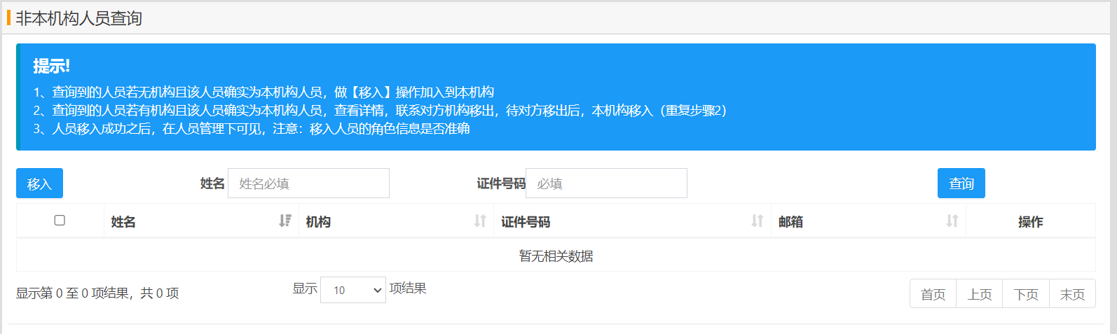
如果查找人员无机构，并且确是本机构人员时，可点击“移入”，移入本机构；如果查找人员有机构，并且机构信息有误时，可能其他单位在进行伦理或项目人员添加时误录入，可以点击“详情”查看对方机构联系人信息，联系对方进行移出，本机构再进行移入。
如果是其他人士，如律师、社区人士时，建议不要录入本单位，可以由伦理委员会秘书或项目负责人在添加伦理委员或团队成员时，添加到“其他人士”中。
  - 伦理委员会常见问题
- 伦理委员会提交时显示委员专业领域未选择
伦理委员会备案时，在伦理委员会的成员名单之后，都有专业领域选择的下拉框，选择完成后便可提交，如下图所示：
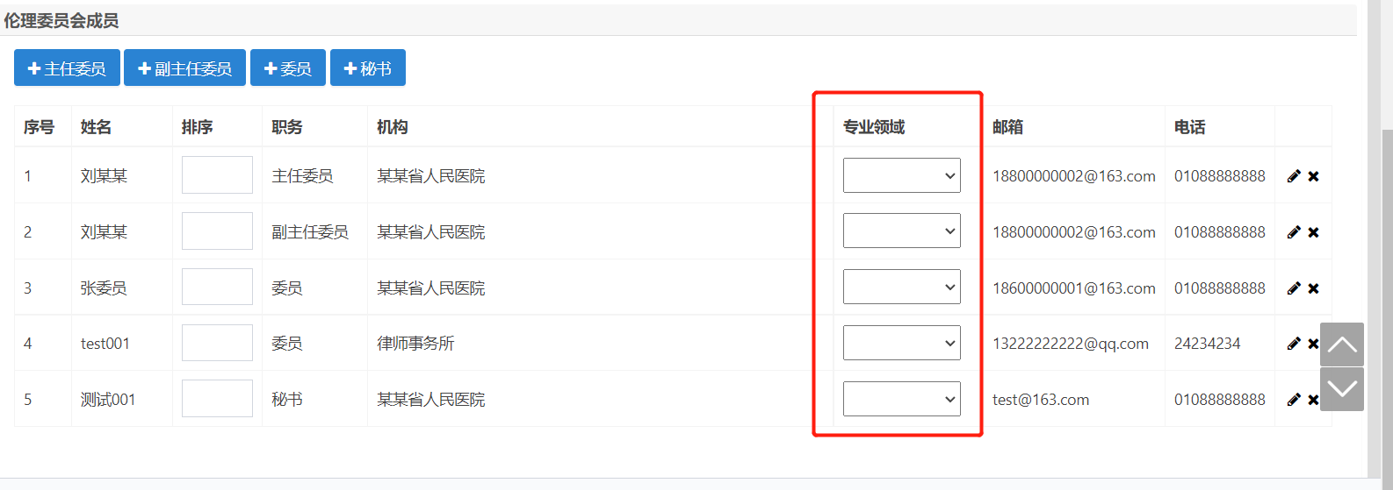
- 伦理委员会秘书登录系统后看不到待确认的项目
需要先确认项目的审核状态，如果确认项目目前是“待伦理审核确认”，无法看到待审核的项目时，可能有以下几方面原因：
①伦理委员会本届任职时间已过期，需要伦理委员会秘书进行委员会信息变更，重新提交机构确认，确认完成即可重新登录秘书账号查看待确认项目；
②伦理委员会未提交审核确认或还未审核确认完成，需要提交并审核确认后，即可看到待审核确认项目信息；
③当前登录的伦理委员会秘书账号，不是项目提交时选择的伦理委员会的秘书，需要更换伦理委员会秘书账号进行审核。如果选错了伦理委员会，可由机构账号在“信息监管”里，更改负责审核该项目的伦理委员会。
  - 项目常见问题
- 项目负责人登录系统后没有项目备案的入口
需要由机构账号在全部人员里，找到对应的人员并点“修改角色”，为其添加项目负责人的角色，项目负责人重新登录后，即可看到项目登记入口。
- 机构在待审核里看不到要审核的项目
要确认当前项目的审核状态，在哪一步审核，并不是项目负责人提交后，就直接到机构审核；可从信息监管里找到对应的项目，查看审核状态；待机构伦理审核的，需要项目对应的伦理委员会秘书进行审核。研究项目需先通过伦理审查确认后，才会到机构进行审核确认。

